Z A P I S N I K
48. sjednice Vijeća Mjesnog odbora Knežija, održane 10.04.2025..u prostorijama Mjesnog odbora Knežija, Albaharijeva ulica 2, s početkom u 19:00 sati

NAZOČNI ČLANOVI VIJEĆA: Jelena Holy, Davor Nikolić, Valentina Knežević, Marija Vulić, Snježana Prpić Rudić, Zrinka Vrbanus Bajdak, Lindijana Jušić,
NENAZOČNI ČLANOVI VIJEĆA:
Tomislav Stančić, Jan Mickovski
OSTALI NAZOČNI:
Predsjedava: Valentina Knežević, predsjednica Vijeća
Zapisnik vodi: Marija Vulić, potpredsjednica Vijeća

Predsjednica konstatira da je nazočno 7 od ukupno 9 članova Vijeća, što znači da Vijeće može pravovaljano odlučivati, te otvara 48. sjednicu Vijeća Mjesnog odbora Knežija.

Vijeće jednoglasno prihvaća tekst zapisnika 47. sjednice Vijeća Mjesnog odbora Knežija, održane 27. ožujka, 2025., bez izmjena.
Predsjednica Vijeća predlaže dopunu dnevnog reda:
- Postava zaštitnih stupića na sjevernom nogostupu u Zadarskoj ulici od kbr. 68 do 78
Vijeće jednoglasno prihvaća prijedlog dopune dnevnog reda predloženom točkom.

Predsjednica predlaže da predložena točka postane točka 2, a točka 2 postane točka 3.
Vijeće jednoglasno prihvaća redoslijed točaka.
Vijeće jednoglasno utvrđuje dopunjeni dnevni red

DNEVNI RED:
- Postava stupića na istočnom i zapadnom nogostupu u Ulici Dragutina Kalea sjeverno od križanja s ulicom Knežija
- Postava zaštitnih stupića na sjevernom nogostupu u Zadarskoj ulici od kbr. 68 do 78.
- Pitanja, prijedlozi i obavijesti

Ad. 1. Postava stupića na istočnom i zapadnom nogostupu u Ulici Dragutina Kalea sjeverno od križanja s ulicom Knežija
Članovi Vijeća primili su materijal uz poziv.
Predsjednica usmeno informira nazočne o predmetu rasprave i odlučivanja.
U raspravi sudjeluju svi članovi Vijeća.

Nakon rasprave Vijeće uz 2 glasa ZA, 3 PROTIV i 2 SUZDRŽANA nije prihvatilo Prijedlog zaključka
o postavi stupića na istočnom i zapadnom nogostupu u Ulici Dragutina Kalea sjeverno od križanja s ulicom Knežija.

Ad 2.Postava zaštitnih stupića na sjevernom nogostupu u Zadarskoj ulici od kbr. 68 do 78.
Predsjednica usmeno informira nazočne o predmetu rasprave i odlučivanja.
U raspravi sudjeluju svi članovi Vijeća.
Nakon rasprave Vijeće sa 6 glasova ZA i 1 PROTIV, donosi:

ZAKLJUČAK
o postavi zaštitnih stupića na sjevernom nogostupu
u Zadarskoj ulici od kbr. 68 do 78
- Vijeće Mjesnog odbora Knežija razmatralo je zahtjev vezano za postavu zaštitnih

stupića na sjevernom nogostupu u Zadarskoj ulici od kbr. 68 do 78.
- Vijeće je suglasno sa predmetnim zahtjevom postave zaštitnih stupića, radi osiguranja

nesmetanog kretanja pješaka po nogostupu, prema označenoj mikro lokaciji na izvatku iz Geoportala u prilogu ovog zaključka
- Zaključak dostaviti Vijeću Gradske četvrti Trešnjevka – jug.

PRILOG
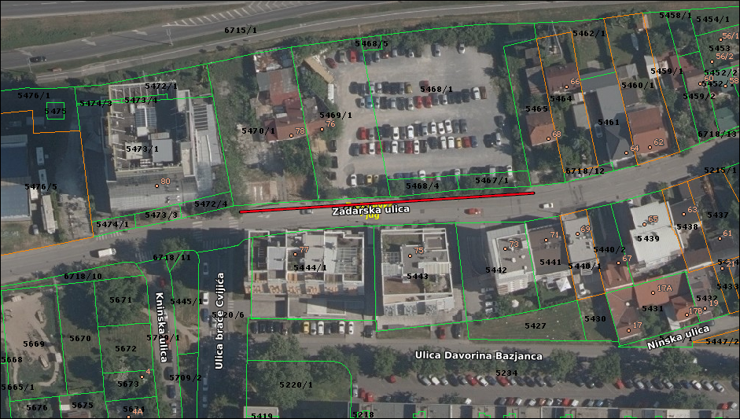
Ad 3. Pitanja, prijedlozi i obavijesti
Budući da više nitko ne traži riječ, predsjednica konstatira da je dnevni red iscrpljen i zaključuje sjednicu.

Dovršeno u 19: 30sati

KLASA: 024-08/25-003/902
URBROJ: 251-13-11-3/005-25-2
Zagreb, 10.04.2025.

Zapisnik sastavila:
Valentina Knežević
Predsjednica
Vijeća Mjesnog odbora
Knežija
Valentina Knežević

„Napomena: Stupanjem na snagu Odluke Gradske skupštine Grada Zagreba o raspisivanju izbora za članove vijeća gradskih četvrti i za članove vijeća mjesnih odbora (Službeni glasnik Grada Zagreba 8/25), 11. travnja 2025. prestao je mandat Mjesnog odbora Knežija te stoga Vijeće nije prihvatilo Zapisnik 48. sjednice.“

Izvješće o glasovanju na 48. sjednici VMO Knežija, 10.04.2025.
Članovi Vijeća |  | Prihvaćanje zapisnika | Dnevni red | Ad 1. | Ad 2.
1. | LINDIJANA JUŠIĆ | + | + | 0 | +
2. | JELENA HOLY | + |  | + | +
3. | VALENTINA KNEŽEVIĆ | + | + | + | +
4. | JAN MICKOVSKI
5. | DAVOR NIKOLIĆ | + | + | 0 | +
6. | SNJEŽANA PRPIĆ RUDIĆ | + | + | - | -
7. | TOMISLAV STANČIĆ
8. | ZRINKA VRBANUS BAJDAK | + | + | - | +
9. | MARIJA VULIĆ | + | + | - | +

* ZA= +
PROTIV= —
SUZDRŽAN= 0
NIJE PRISUTAN= prekrižiti ime
-

